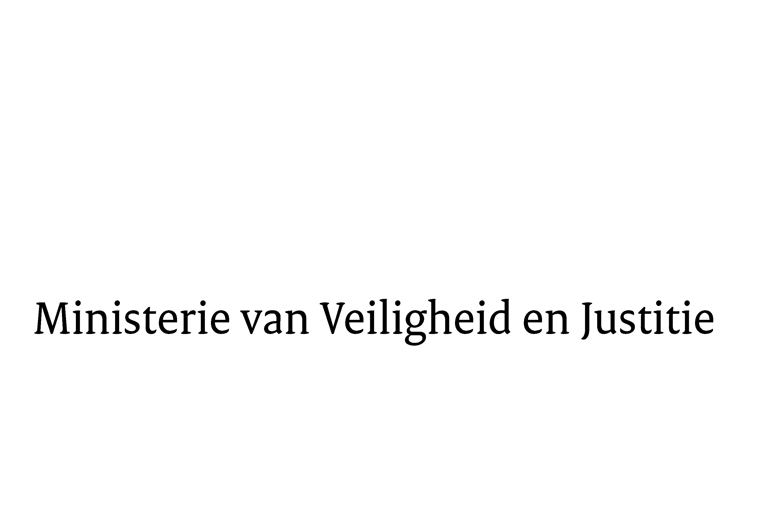

> Retouradres Postbus 20301 2500 EH Den Haag
Aan de Voorzitter van de Tweede Kamer
der Staten-Generaal
Postbus 20018
2500 EA DEN HAAG

Datum | 18 september 2017
Onderwerp | Vragen en opmerkingen over brief 30 mei 2017
Directoraat-Generaal Rechtspleging en Rechtshandhaving

Turfmarkt 147
2511 DP Den Haag
Postbus 20301
2500 EH Den Haag
www.rijksoverheid.nl/venj

Ons kenmerk
2123356

Bij beantwoording de datum en ons kenmerk vermelden. Wilt u slechts één zaak in uw brief behandelen.

De vaste commissie voor Veiligheid en Justitie heeft een aantal vragen gesteld en opmerkingen gemaakt over mijn brief van 30 mei 2017 inzake rechtsbijstand en een publicatie in de Groene Amsterdammer van 18 mei 2017 (Kamerstukken II, 2016-2017, 31 753, nr. 139). Ik verwijs u naar de bijlage voor mijn antwoorden.

De Minister van Veiligheid en Justitie,

S.A. Blok

